Presseinformation
Mai 2013

Weltneuheit: Flüster-Parkett
Silent IntelligenceTM von Weitzer Parkett vermindert erstmals Raum-
UND Trittschall
Weitzer Parkett, Österreichs Marktführer bei Parkettböden und Holzstiegen, bringt mit dem Flüster-Parkett mit innovativer Silent IntelligenceTM eine Weltneuheit auf den Markt. Der spezielle Aufbau mit innen liegender Dämmschicht reduziert sowohl Raum- als auch Trittschall bereits bei seiner Entstehung. Messungen der Technischen Universität Graz belegen die lärmreduzierende Wirkung.
Die Akustik eines Raumes ist ein wesentlicher Faktor für das persönliche Wohlbefinden. Klappernde Stöckelschuhe, lärmende Kinder oder allabendliches Sesselrücken sind auf Dauer nicht nur für die eigenen Nerven belastend, sondern auch für die der Nachbarn. Das Flüster-Parkett mit innovativer Silent IntelligenceTM-Technologie aus dem Hause Weitzer Parkett schafft Abhilfe und sorgt für eine entspannende Atmosphäre. Statt Schallwirkung nur nach oben oder nur nach unten zu mindern, reduziert das neue Flüster-Parkett dank Silent IntelligenceTM mit integrierter Dämmschicht erstmalig Raum- UND Trittschall zugleich. Eine zusätzliche Schallreduzierung ergibt sich durch die Verklebung des Flüster-Parketts mit dem Untergrund bei der Verlegung. Die Technische Universität Graz hat das neue Flüster-Parkett von Weitzer Parkett unter die Lupe genommen – die Ergebnisse sprechen für sich: Die akustischen Messungen belegen eine Reduzierung der empfundenen Lautstärke beim Raumschall um mehr als die Hälfte sowie eine gut wahrnehmbare Verminderung des Trittschalls um ca. ein Drittel.
Neue Maßstäbe für das Wohlbefinden.
„Mit dem neuen Flüster-Parkett setzen wir neue Maßstäbe für das Wohlbefinden. Unser innovatives Flüster-Parkett kombiniert die Vorteile von Parkett, wie ein gesundes Raumklima, ein hochwertiges Ambiente und die Natürlichkeit von Holz mit optimierter Raumakustik“, erläutert Geschäftsführerin Dr. Nicola Weitzer. Diese Eigenschaften machen das Flüster-Parkett zum idealen Boden für den privaten Wohnbau, Altbausanierungen, Großraumbüros, Geschäftsflächen und die Hotellerie. „Die enorme Nachfrage bereits kurz nach Markteinführung bestätigt unser konsequentes Streben Kundenbedürfnisse rasch zu erkennen und optimal zu erfüllen“, freut sich Dr. Weitzer. Bester Beweis dafür ist der 1. Platz in der Kategorie „Böden“, mit dem das Flüster-Parkett mit Silent IntelligenceTM beim Hotel&Design Award 2013 ausgezeichnet wurde.
Jedes Flüster-Parkett ist ebenso als Stiege von Weitzer Parkett erhältlich und aufgrund seiner angepassten Aufbauhöhe optimal mit den Parkettböden von Weitzer Parkett kombinierbar. Das Flüster-Parkett ist außerdem für Fußbodenheizungen bestens geeignet. Zudem macht sein einzigartiger Aufbau den Boden nicht nur leise, sondern auch elastischer – das schont die Gelenke und den Boden selbst.
Entwicklungskooperation mit der Technischen Universität Graz
Entwickelt hat Weitzer Parkett die Silent IntelligenceTM-Technologie in Zusammenarbeit mit der Technischen Universität Graz. Projektleiter war der bekannte Akustik-Experte DI Dr. Harald Graf-Müller. Er berichtet aus der Praxis: „Als Lärmgutachter bin ich oftmals mit der Problemstellung konfrontiert, dass Menschen die Schritte aus ihren Nachbarwohnungen sehr laut wahrnehmen und extrem darunter leiden. Gerade in Großstädten und bei Altbausanierungen nimmt dieses Problem rasant zu. Das akustisch optimierte Flüster-Parkett bietet hier eine innovative Lösung. Auch die Lärmbelastung in Großraumbüros und Hotels stellt große Herausforderungen an die Raumakustik-Planer. Speziell hier ist der Einsatz eines akustisch optimierten Bodens, der die Vorzüge von Parkett mit der lärmreduzierenden Technologie kombiniert, ideal.“
In vier Varianten erhältlich
Folgende Varianten sind als Flüster-Parkett mit Silent IntelligenceTM erhältlich:
- Dielen-Optik, Eiche, select, gefast
- Dielen-Optik, Eiche Pure, select, gefast
- Dielen-Optik, Eiche Kaschmir, select, gefast
- Dielen-Optik, Eiche Havanna, select, gefast

Fact-Box
Flüster-Parkett mit Silent IntelligenceTM-Technologie
40 Dezibel: leise Musik
45 Dezibel: übliche Geräusche in der Wohnung
60 Dezibel: Nähmaschine
Ab einem Dauerschallpegel von 60 Dezibel treten Stressreaktionen auf
Das neue Flüster-Parkett mit Silent IntelligenceTM reduziert den Schall nachweislich um mehr als 50 Prozent.

Bilder:
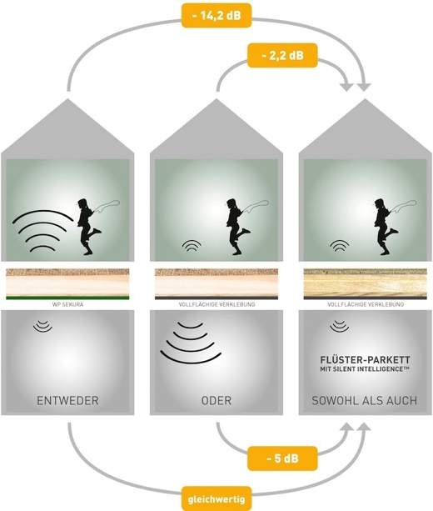 | Das neue Flüster-Parkett mit Silent IntelligenceTM vermindert Raum- UND Trittschall. Herzstück des Flüster-Parketts mit Silent IntelligenceTM ist die Dämmschicht unterhalb der Deckschicht. Eine zusätzliche Schallreduzierung ergibt sich durch die vollflächige Verklebung mit dem Untergrund bei der Verlegung.
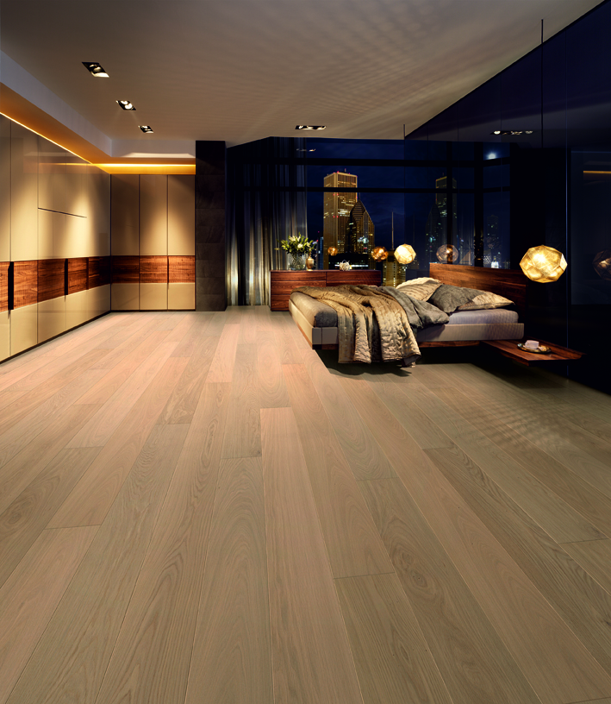 | Weitzer Flüster-Parkett Dielen-Optik, Eiche Kaschmir, select, gefast, gebürstet – Eine der mit Silent IntelligenceTM erhältlichen Boden-Varianten von Weitzer Parkett.
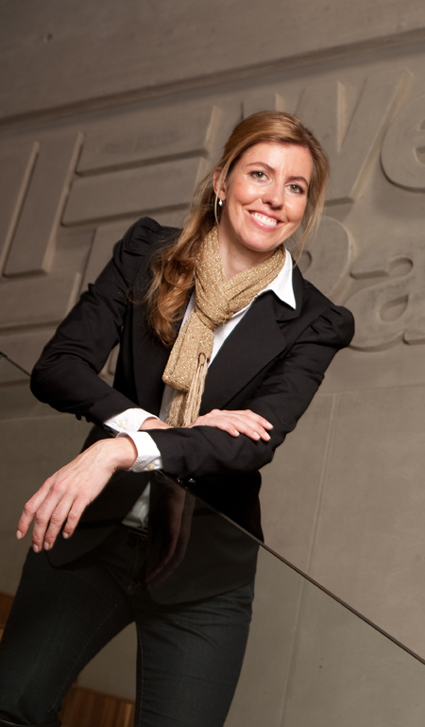 | „Mit dem neuen Flüster-Parkett setzen wir neue Maßstäbe für das Wohlbefinden. Unser innovatives Flüster-Parkett kombiniert die Vorteile von Parkett, wie ein gesundes Raumklima, ein hochwertiges Ambiente und die Natürlichkeit von Holz mit optimierter Raumakustik“, erläutert Geschäftsführerin Dr. Nicola Weitzer.
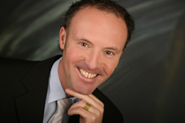 | „Vom Mehrfamilienhaus, über Altbausanierungen und Hotels bis zum Großraumbüro bietet das akustisch optimierte Flüster-Parkett eine innovative Lösung für Lärmprobleme“, so der renommierte Akustik-Experte Dr. Harald Graf-Müller, Inhaber des Ingenieurbüros „Akustik-Design Österreich“.
Bildnachweis: Weitzer Parkett

Über Weitzer Parkett:
Weitzer Parkett – gegründet 1831 – ist Österreichs Marktführer bei Parkettböden und Holzstiegen. Das in siebenter Generation geführte Familienunternehmen zählt zu den führenden Parkettherstellern Europas und ist weltweit tätig. Weitzer Parkett steht für intelligente und funktionale Lösungen. Innovationen wie das Pflegefrei-Parkett, das Gesund-Parkett oder das Flüster-Parkett untermauern diesen Anspruch eindrucksvoll. Ökologische und soziale Verantwortung werden bei Weitzer groß geschrieben. Das Unternehmen ist Arbeitgeber für mehr als 650 Mitarbeiter. Die Produktion erfolgt ausschließlich in Österreich – am Firmensitz im steirischen Weiz und seit 2003 auch im burgenländischen Güssing. Weitzer Parkett verwendet fast ausschließlich Holz aus nachhaltiger, europäischer Forstwirtschaft und verzichtet zur Gänze auf die Verwendung von Tropenholz. Sämtliche Produkte von Weitzer Parkett tragen das Umweltzeichen „Blauer Engel“. Zudem versorgt das Unternehmen durch ein hauseigenes Biomasse-Heizkraftwerk sein eigenes Werk und mehr als die Hälfte der Stadt Weiz mit Fernwärme und Ökostrom. Über Exklusivvertriebspartner ist Weitzer Parkett weltweit in mehr als 30 Ländern vertreten.

---
Weitere Informationen:
Weitzer Parkett
Michaela Sorowki
Marketing Manager Kommunikation
Tel. +43 (0) 3172 / 2372 – 484
e-mail: Michaela.Sorowki@weitzer-parkett.com
www.weitzer-parkett.com

Facebook: http://www.facebook.com/weitzerparkett
Twitter: http://twitter.com/weitzerparkett
YouTube: http://www.youtube.com/weitzerparkett

YouTube: http://www.youtube.com/weitzerparkett

Die Dämmung besteht aus rezykliertem Material; wie alle anderen Produkte von Weitzer Parkett trägt auch das neue Flüster-Parkett mit Silent IntelligenceTM das renommierte Umweltzeichen „Blauer Engel“.

